Лабораторная работа №5

Дискреционное разграничение прав в Linux. Исследование влияния дополнительных атрибутов

Шагабаев Давид, НПИбд-02-18"

Содержание

Цель работы 1

Выполнение лабораторной работы 1

Выводы 9

# Цель работы

Изучение механизмов изменения идентификаторов, применения SetUID- и Sticky-битов. Получение практических навыков работы в консоли с дополнительными атрибутами. Рассмотрение работы механизма смены идентификатора процессов пользователей, а также влияние бита Sticky на запись и удаление файлов.

# Выполнение лабораторной работы

1. Установка gcc командой

* yum install gcc
* 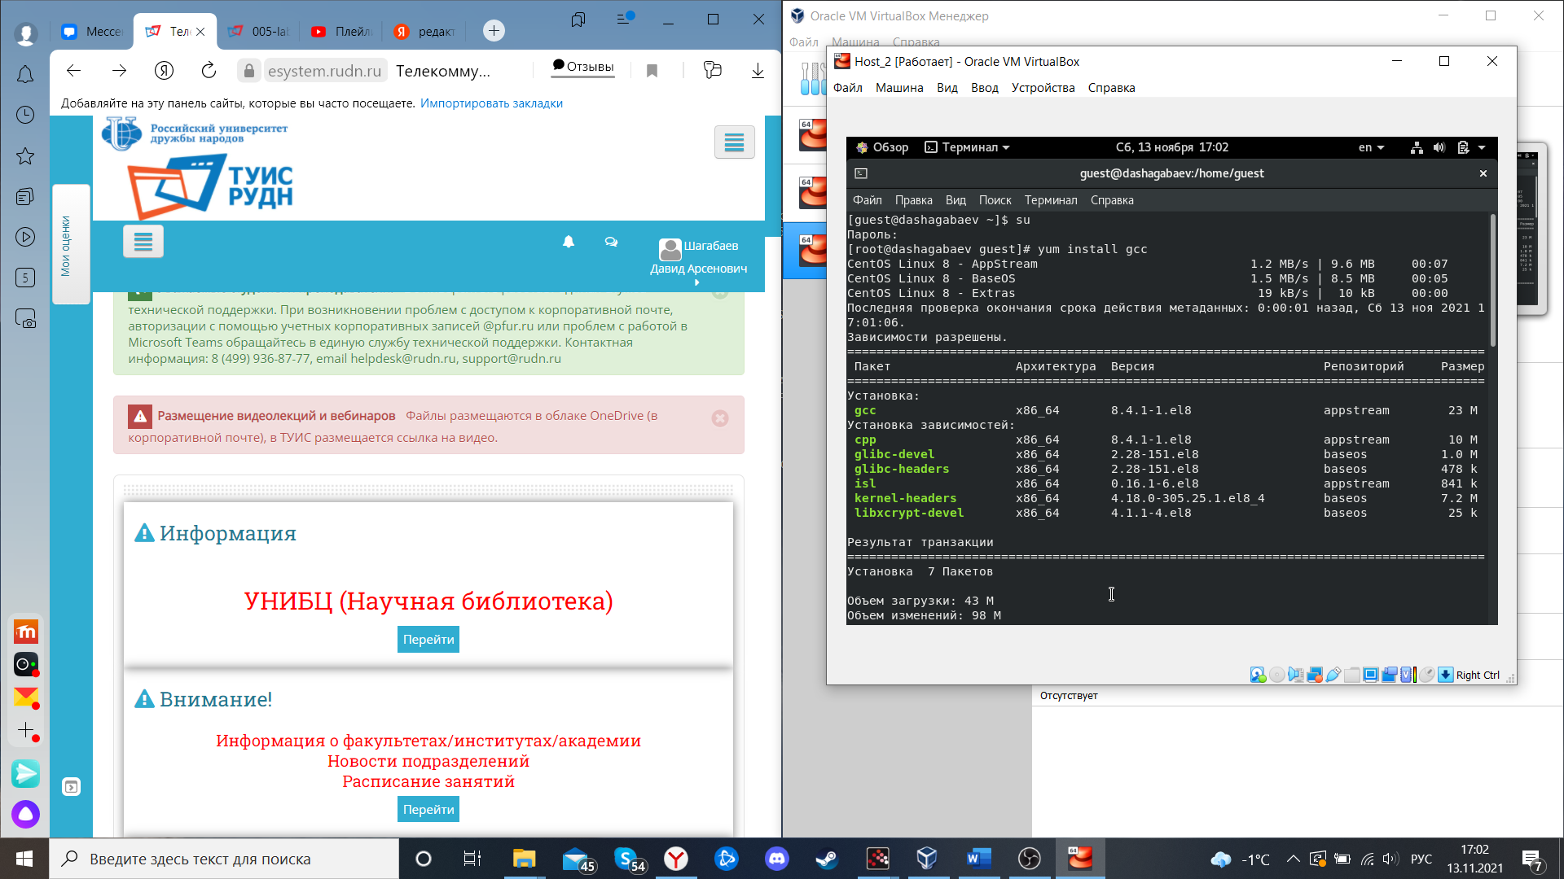

1. Создайте программу simpleid.c от пользователя guest.

* 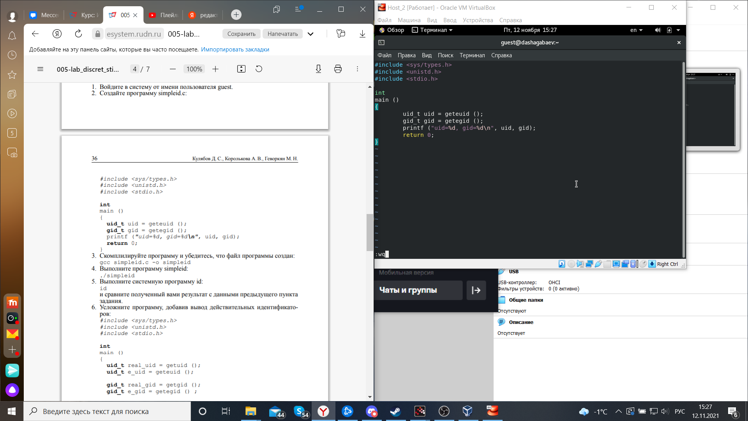

1. . Скомплилируйте программу и убедитесь, что файл программы создан:

* gcc simpleid.c -o simpleid

1. Выполните программу simpleid:

* ./simpleid

1. Выполните системную программу id:

* id
* 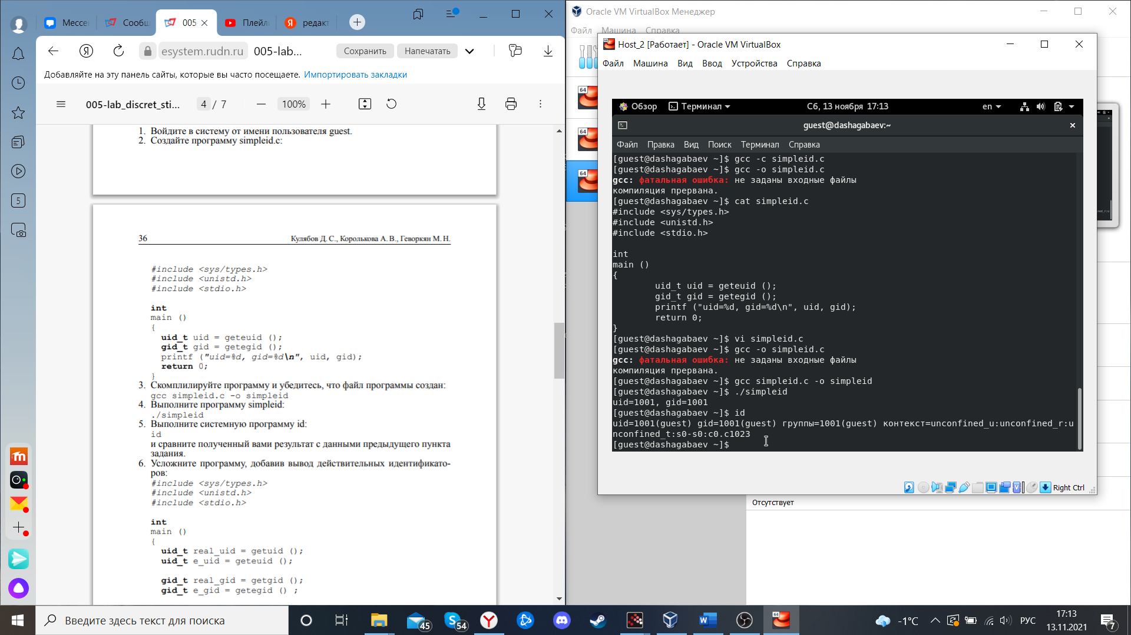

1. Усложните программу, добавив вывод действительных идентификаторов:

* Получившуюся программу назовите simpleid2.c
* 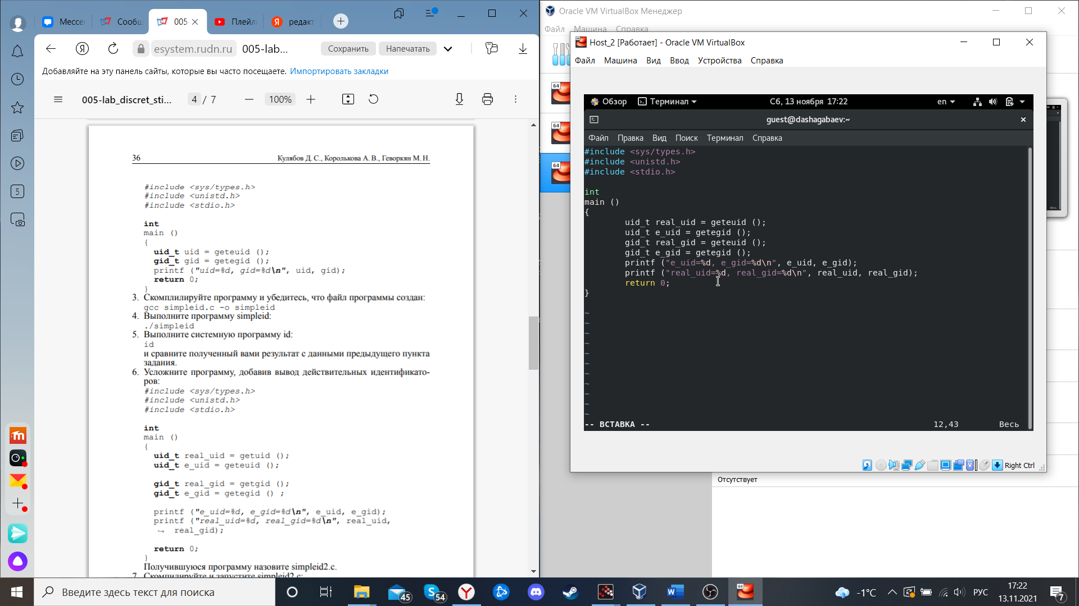

1. Скомпилируйте и запустите simpleid2.c:

* gcc simpleid2.c -o simpleid2
* ./simpleid2
* 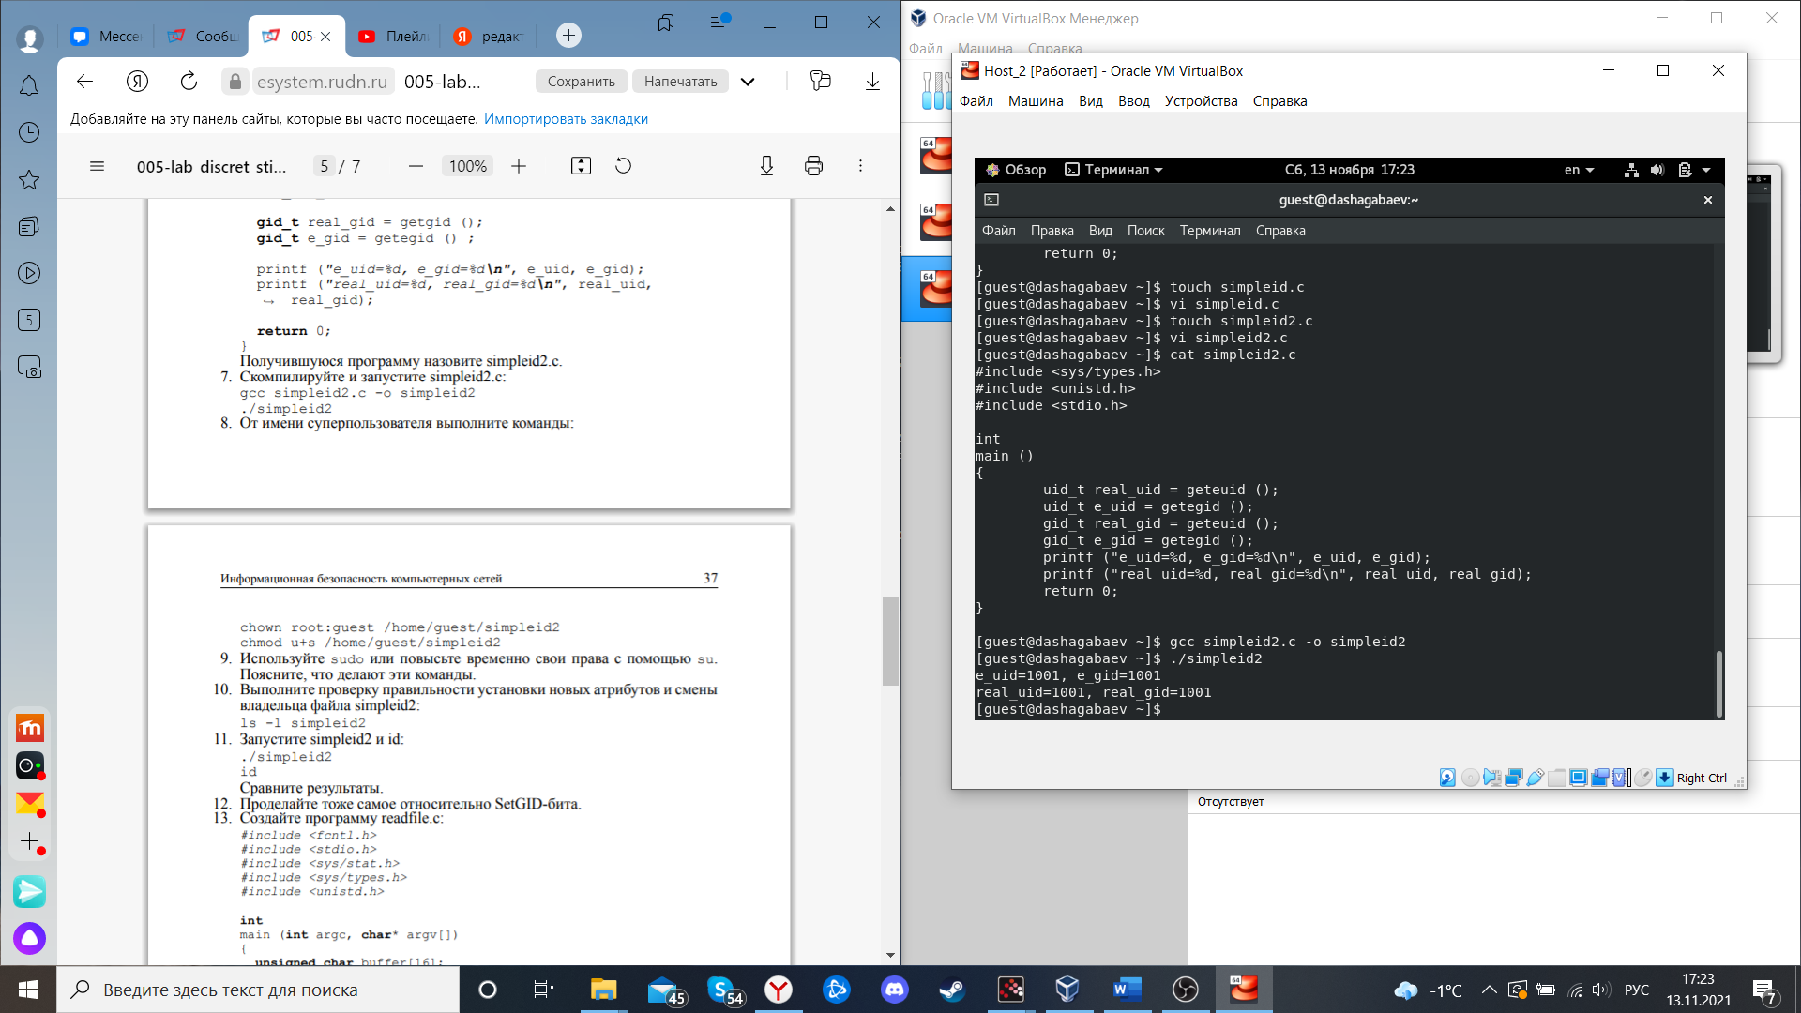

1. От имени суперпользователя выполните команды:

* chown root:guest /home/guest/simpleid2   
  chmod u+s /home/guest/simpleid2
* 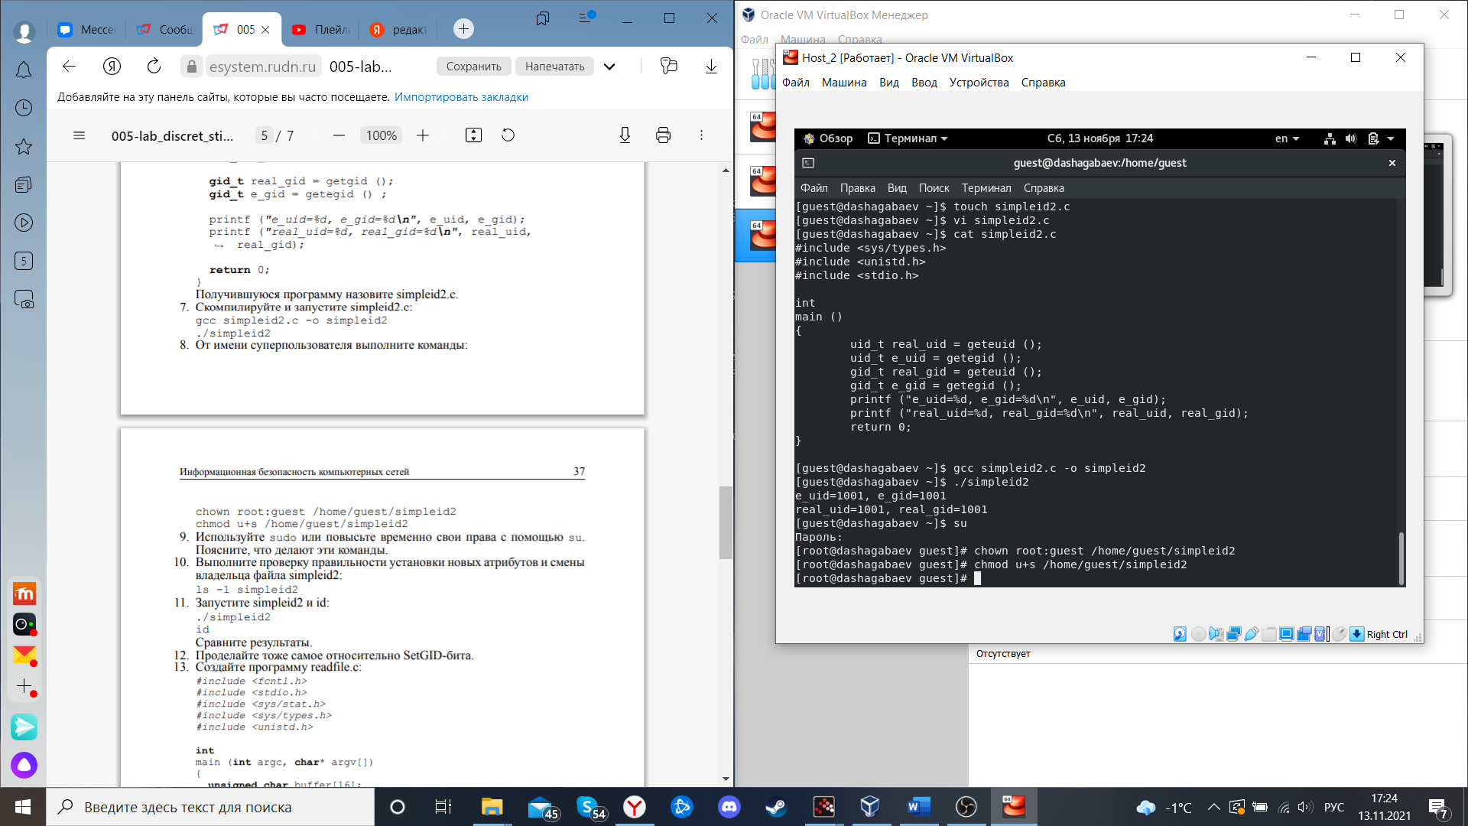

1. Выполните проверку правильности установки новых атрибутов и смены владельца файла simpleid2:

* ls -l simpleid2

1. Запустите simpleid2 и id:

* ./simpleid2
* id

1. Проделайте тоже самое относительно SetGID-бита.

* 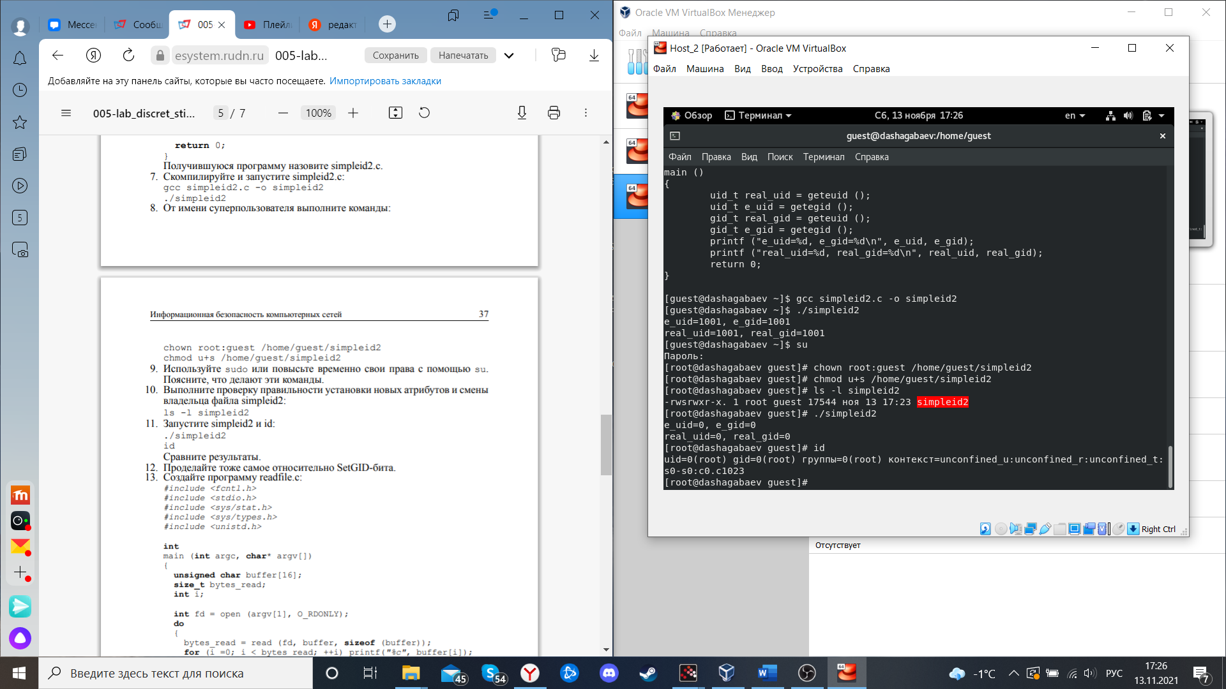

1. Создайте программу readfile.c:

* 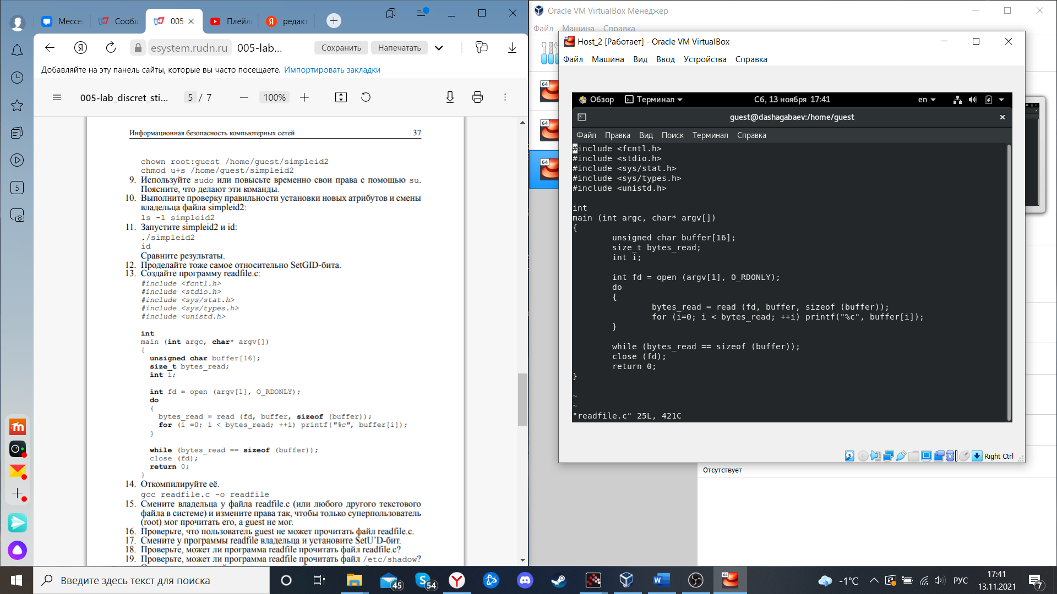

1. Откомпилируйте её.

* gcc readfile.c -o readfile

1. Смените владельца у файла readfile.c (или любого другого текстового файла в системе) и измените права так, чтобы только суперпользователь (root) мог прочитать его, a guest не мог.
2. Проверьте, что пользователь guest не может прочитать файл readfile.c.
3. Смените у программы readfile владельца и установите SetU’D-бит.
4. Проверьте, может ли программа readfile прочитать файл readfile.c?
5. Проверьте, может ли программа readfile прочитать файл /etc/shadow?

* 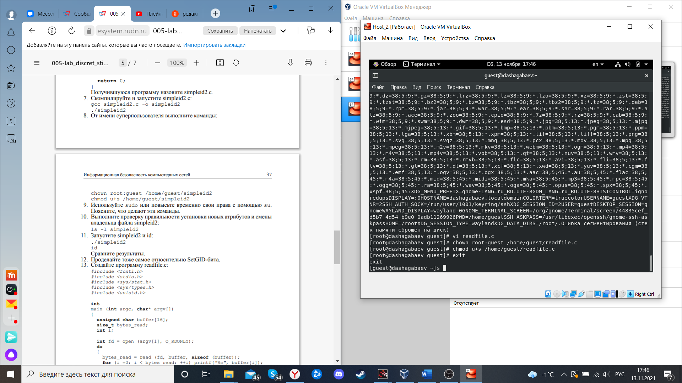
* 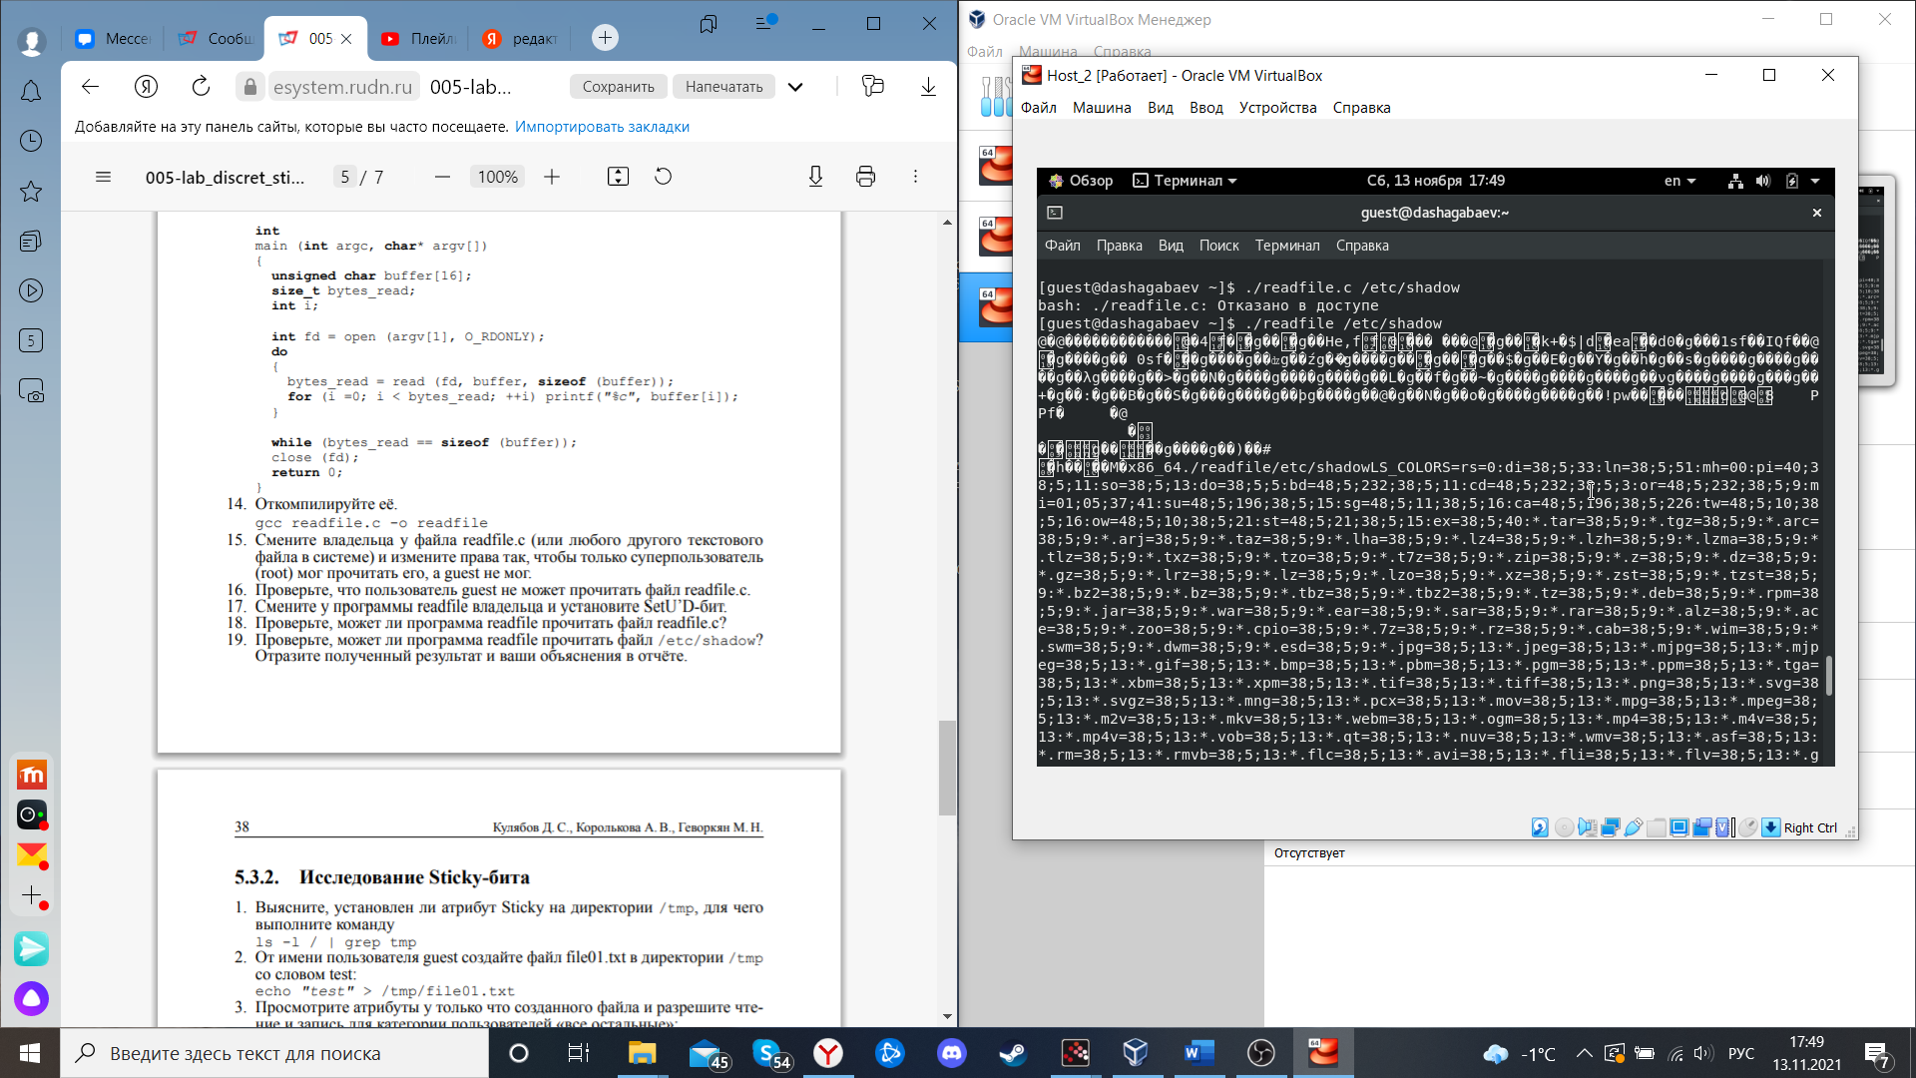

1. Выясните, установлен ли атрибут Sticky на директории /tmp, для чего выполните команду

* ls -l / | grep tmp

1. От имени пользователя guest создайте файл file01.txt в директории /tmp со словом test: echo "test" > /tmp/file01.txt
2. Просмотрите атрибуты у только что созданного файла и разрешите чтение и запись для категории пользователей «все остальные»:

* ls -l /tmp/file01.txt
* chmod o+rw /tmp/file01.txt
* ls -l /tmp/file01.txt

1. От пользователя guest2 (не являющегося владельцем) попробуйте прочитать файл /tmp/file01.txt:

* cat /tmp/file01.txt

1. От пользователя guest2 попробуйте дозаписать в файл /tmp/file01.txt слово test2 командой

* echo "test2" > /tmp/file01.txt

1. Проверьте содержимое файла командой cat /tmp/file01.txt
2. От пользователя guest2 попробуйте записать в файл /tmp/file01.txt слово test3, стерев при этом всю имеющуюся в файле информацию командой

* echo "test3" > /tmp/file01.txt

1. Проверьте содержимое файла командой

* cat /tmp/file01.txt

1. От пользователя guest2 попробуйте удалить файл /tmp/file01.txt командой

* rm /tmp/fileOl.txt

1. Повысьте свои права до суперпользователя следующей командой

* su -
* 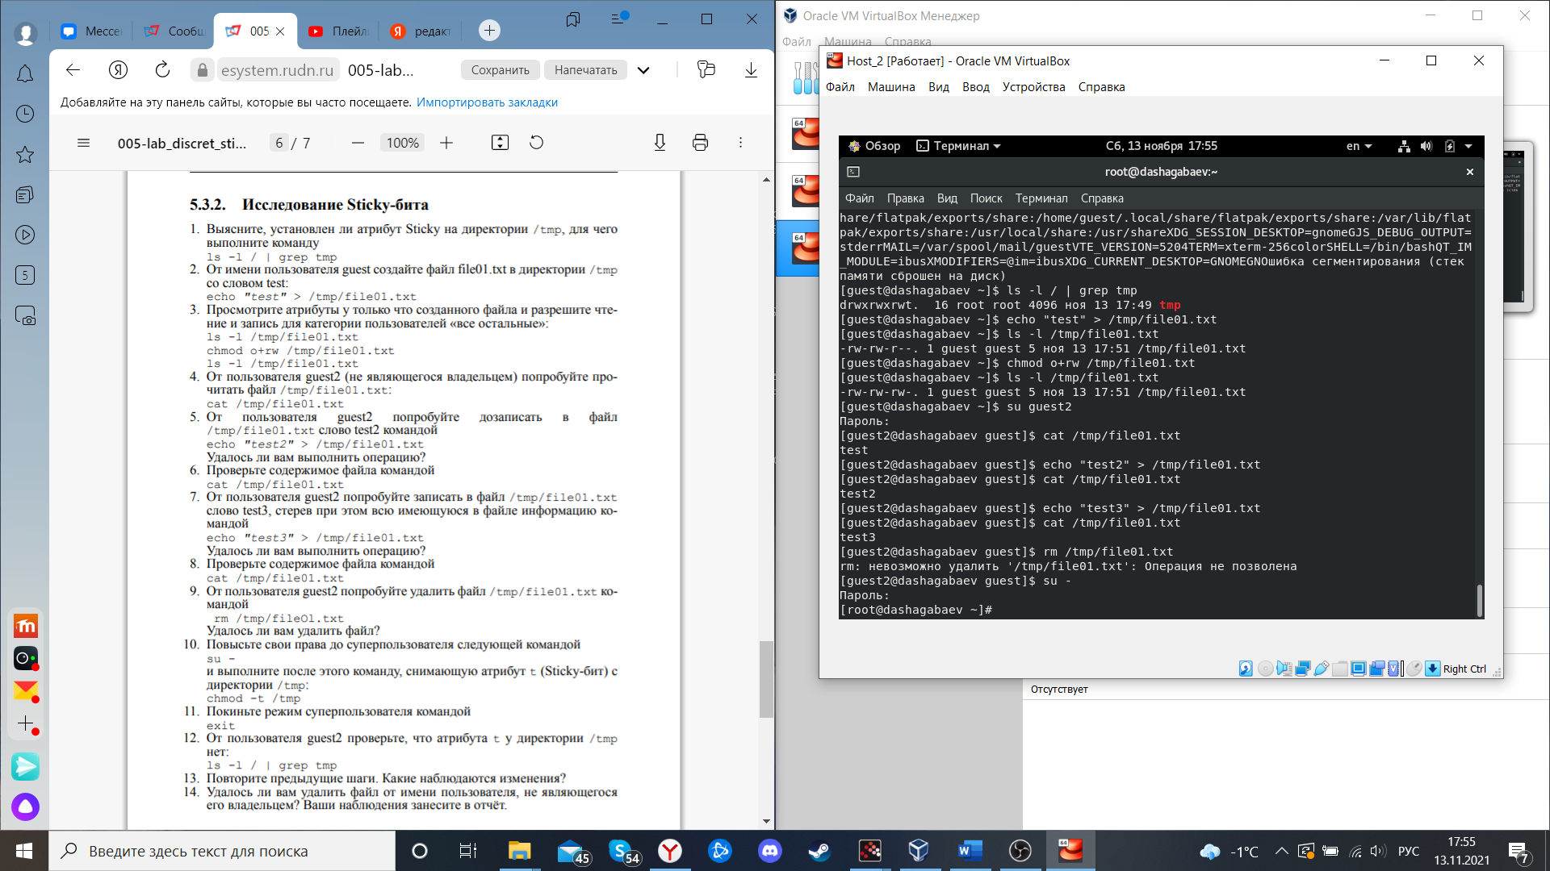

1. и выполните после этого команду, снимающую атрибут t (Sticky-бит) с директории /tmp: chmod -t /tmp
2. Покиньте режим суперпользователя командой

* exit

1. От пользователя guest2 проверьте, что атрибута t у директории /tmp нет:

* ls -l / | grep tmp

1. Повторите предыдущие шаги. Какие наблюдаются изменения?

* 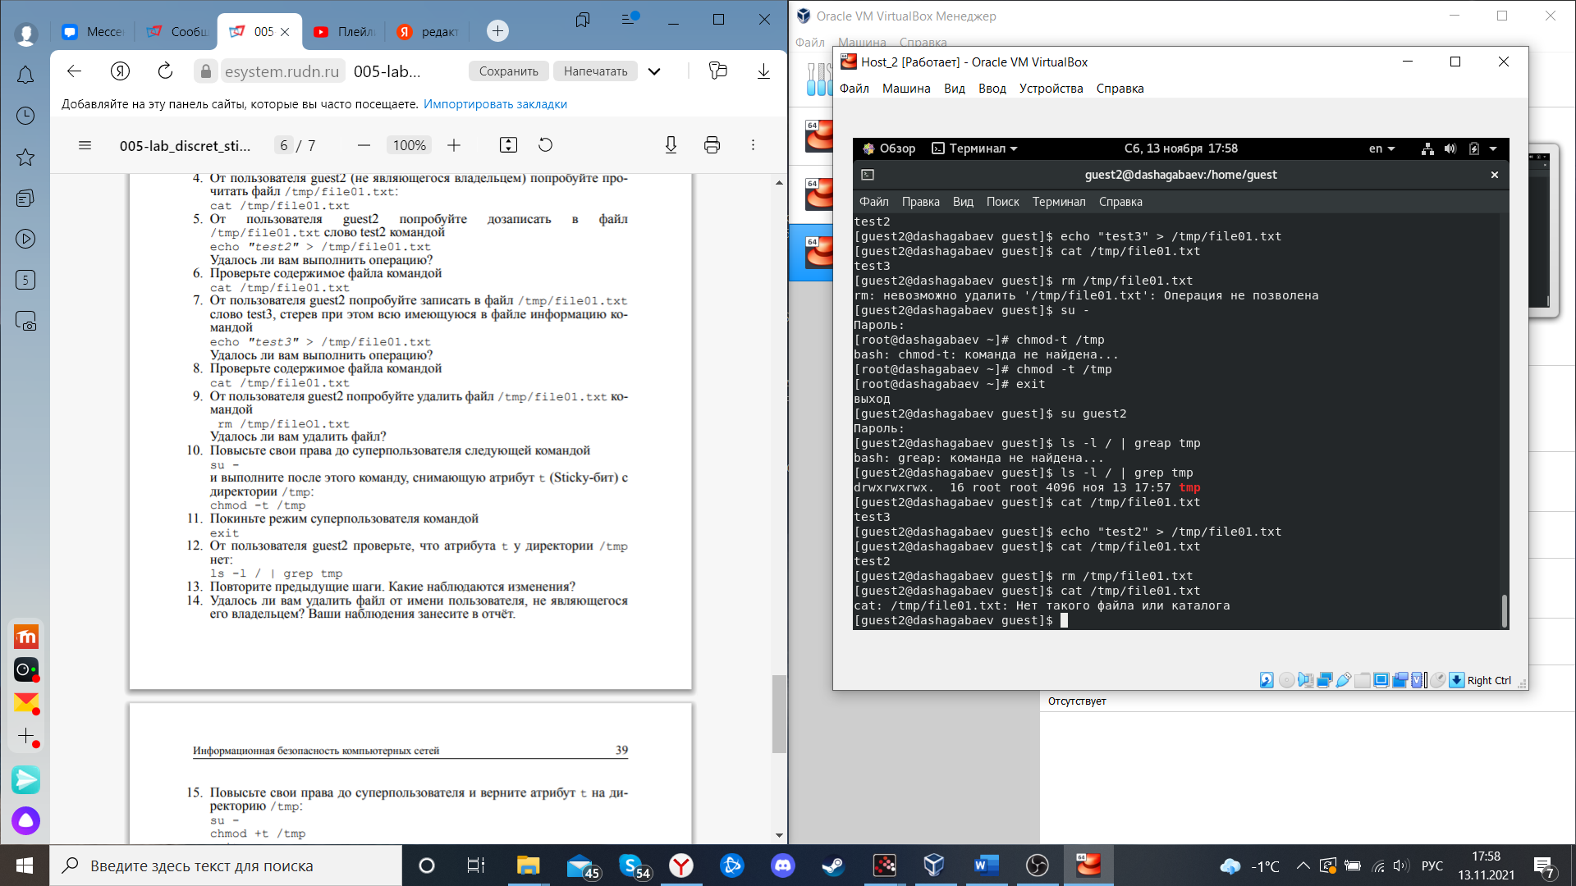

# Выводы

Изучили механизмы изменения идентификаторов, применения SetUID- и Sticky-битов. Получили практические навык работы в консоли с дополнительными атрибутами. Рассмотрение работы механизма смены идентификатора процессов пользователей, а также влияние бита Sticky на запись и удаление файлов.